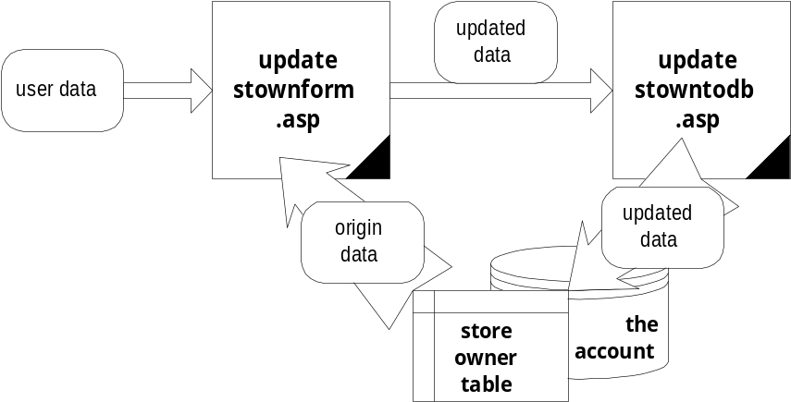
รูปที่ 8 แสดงโฟลว์ชาร์ตของการแก้ไขข้อมูลร้านค้า

สำหรับการแก้ไขข้อมูลร้านค้านั้นแบ่งออกเป็น 2 ไฟล์ซึ่งมีรายละเอียดดังต่อไปนี้
3.3.3.1 ฟอร์มสำหรับแสดงข้อมูลเดิมและรับข้อมูลใหม่ (updatestownform.asp)
อินพุท : ข้อมูลเดิมของเจ้าของร้านที่เก็บอยู่ในตาราง storeowner และข้อมูลใหม่ที่ผู้ใช้ทำการป้อนเพื่อทำการแก้ไข
เอาท์พุท : ข้อมูลที่ถูกแก้ไขแล้ว
การทำงาน : แบ่งการทำงานออกเป็น 3 โมดุลดังต่อไปนี้
- การเรียกข้อมูลจากตาราง storeowner ที่มีค่า storeowner_id ตรงกับ session(“storeowner_id”) ออกมา
- การแสดงฟอร์มเพื่อแสดงข้อมูลที่เรียกออกมาได้และรับข้อมูลใหม่ที่ผู้ใช้ต้องการแก้ไข
- การตรวจสอบข้อมูลในฟอร์มด้วยจาวาสคริบป์ เพื่อป้องกันข้อมูลว่าง
3.3.3.2 การอัพเดทข้อมูลใหม่ลงฐานข้อมูล (updatestowntodb.asp)
อินพุท : ข้อมูลที่ถูกแก้ไขแล้ว
เอาท์พุท : ส่งผู้ใช้กลับไปยังหน้าของการจัดสร้างร้านค้า (storemanager)
การทำงาน : มีการทำงานอยู่เพียงสองส่วนดังนี้
- การรับข้อมูล
- การอัพเดทข้อมูลลงฐานข้อมูลในตาราง storeowner

3.3.4 การอัพโหลดไฟล์รูปภาพ (โฟลเดอร์ uploadstorepic)
การทำงานในส่วนนี้ประกอบด้วย 2 ไฟล์ภายใต้โฟลเดอร์ uploadstorepic ไฟล์แรกจะเป็นฟอร์มที่ทำให้ผู้ใช้สามารถเลือกไฟล์ที่ต้องการอัพโหลดจากฮาร์ดดิสก์ (Hard disk) ขึ้นมา ส่วนอีกไฟล์จะทำหน้าที่เก็บไฟล์นี้ลงฐานข้อมูลในตาราง storeowner โครงสร้างการทำงานได้แสดงไว้ในรูปที่ 9

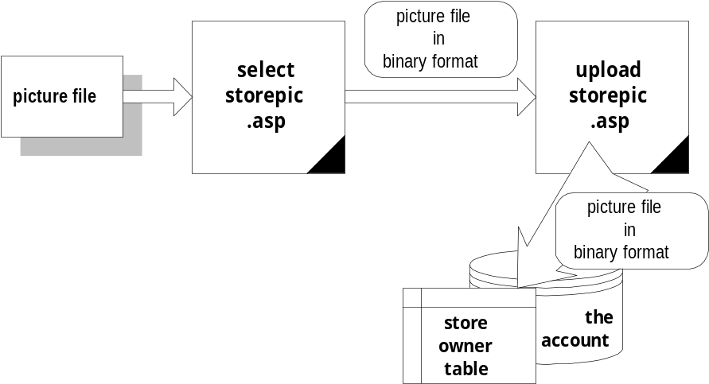

รูปที่ 9 แสดงโฟลว์ชาร์ตของการอัพโหลดไฟล์รูปภาพร้าน

ทั้ง 2 ไฟล์มีการทำงานดังต่อไปนี้
3.3.4.1 การเลือกไฟล์รูปภาพ (selectstorepic.asp)
อินพุท : ไฟล์รูปภาพที่ถูกเลือก
เอาท์พุท : ส่งไฟล์รูปภาพที่ถูกเลือกในรูปแบบของไบนารีไฟล์ไปยังไฟล์ uploadstorepic.asp เพื่อเก็บลงฐานข้อมูล
การทำงาน : ส่วนที่สำคัญของการทำงานอยู่ที่รูปแบบของฟอร์มที่ใช้ในการเลือกไฟล์และส่งไฟล์ออกไป ซึ่งมีรูปแบบดังต่อไปนี้
<form method=post ENCTYPE="multipart/form-data" action=uploadstorepic.asp>
<input type=file size=20 name=blob><br>
<input type=submit value="Upload to database">
</form>
จากตัวอย่างจะพบว่ามีการกำหนด Enctype เป็น multipart/form-data ซึ่งปกติแล้วจะเป็น application/x-www-form-urlencoded โดยสาเหตุที่ต้องเปลี่ยนชนิดของ Enctype ก็เพราะว่าชนิดที่เป็นค่าปกตินั้นเหมาะสำหรับการส่งข้อมูลเท็กซ์(text)ที่มีขนาดไม่มากและไม่เหมาะสมกับการส่งผ่านข้อมูลที่เป็นไฟล์ขนาดใหญ่ โดยข้อมูลที่ถูกส่งออกไปจะอยู่ในรูปแบบของไบนารีไฟล์
3.3.4.2 การเก็บไฟล์ลงฐานข้อมูล (uploadstorepic.asp)
อินพุท : ไฟล์รูปภาพในรูปแบบของไบนารีฟอร์ม
เอาท์พุท : ไม่มี
การทำงาน : ทำการเก็บไฟล์รูปภาพในไบนารีฟอร์มลงในตาราง storeowner ภายใต้คอลัมน์ store_filepic ซึ่งเป็น OLE object และเก็บชนิดของไฟล์เช่น image/gif หรือ image/jpg ลงในคอลัมน์ contenttype ในตารางเดียวกัน

3.3.5 การทำงานในส่วนของแผนกร้านค้า ( โฟลเดอร์ section)
ที่หน้าจอของส่วนการจัดการร้านค้า ผู้ใช้สามารถเข้าสู่แต่ละแผนกโดยการคลิ๊ก (click) เลือกที่ชื่อแผนกที่ต้องการได้ (ไฟล์ section.asp) โดยในแต่ละแผนกจะมีการแสดงรายละเอียดของแผนกนั้น พร้อมทั้งแสดงรายการสินค้าในแผนก (สามารถคลิ๊กเลือกเพื่อเข้าสู่ส่วนของตัวสินค้าได้อีก) และแสดงลิงค์เชื่อมต่อไปยังฟังก์ชันการทำงานอื่นๆ ภายในแผนก โดยโครงสร้างของการทำงานได้แสดงไว้ดังรูปที่ 10
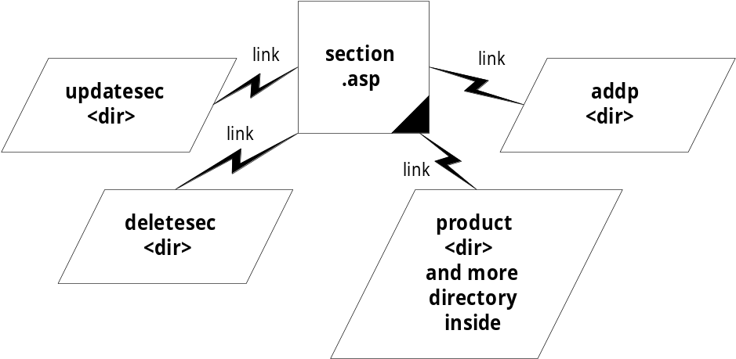

รูปที่ 10 แสดงโครงสร้างของการทำงานในส่วนของแผนก

3.3.5.1 ส่วนแสดงแผนกและฟังก์ชันการทำงานในแผนก (section.asp)
อินพุท : section_id
เอาท์พุท : แสดงรายละเอียดและการทำงานภายในแผนก ที่เป็นลิงค์เชื่อมต่อไป โดยทำการส่ง section_id ไปยังลิงค์เหล่านี้ในรูปของ querystring ด้วย
การทำงาน : แบ่งการทำงานออกเป็น 4 โมดุลดังต่อไปนี้
- ส่วนของการรับอินพุท section_id ที่เป็น querystring
- ส่วนของการนำข้อมูลเกี่ยวกับแผนกจากตาราง section ออกมาผ่านเอสคิวแอลเสตทเมนท์โดยใช้ section_id เป็นตัวเปรียบเทียบ แล้วแสดงออกทางเวบเพจ
- ส่วนของการแสดงรายชื่อของสินค้าที่อยู่ภายในแผนก ทำได้โดยการค้นหาสินค้าจากตาราง product ที่มีฟอเรนจ์คีย์ section_id ตรงกับค่า section_id ที่เป็นอินพุทของไฟล์นี้
- ส่วนของการแสดงลิงค์เชื่อมต่อไปยังฟังก์ชันการทำงานอื่นของแผนก โดยจะต้องส่งค่า section_id ไปในรูปของ querystring ด้วย ฟังก์ชันเหล่านี้ได้แก่
- การแก้ไขรายละเอียดของแผนก (โฟลเดอร์ Updatesec)
- การลบแผนกออกจากร้าน (โฟลเดอร์ Deletesec)
- การเพิ่มสินค้าใหม่ในแผนก (โฟลเดอร์ Addp)
- การเข้าสู่ส่วนแสดงรายละเอียดของสินค้าแต่ละชิ้น (โฟลเดอร์ Product)
3.3.5.2 การแก้ไขรายละเอียดของแผนก (โฟลเดอร์ updatesec)
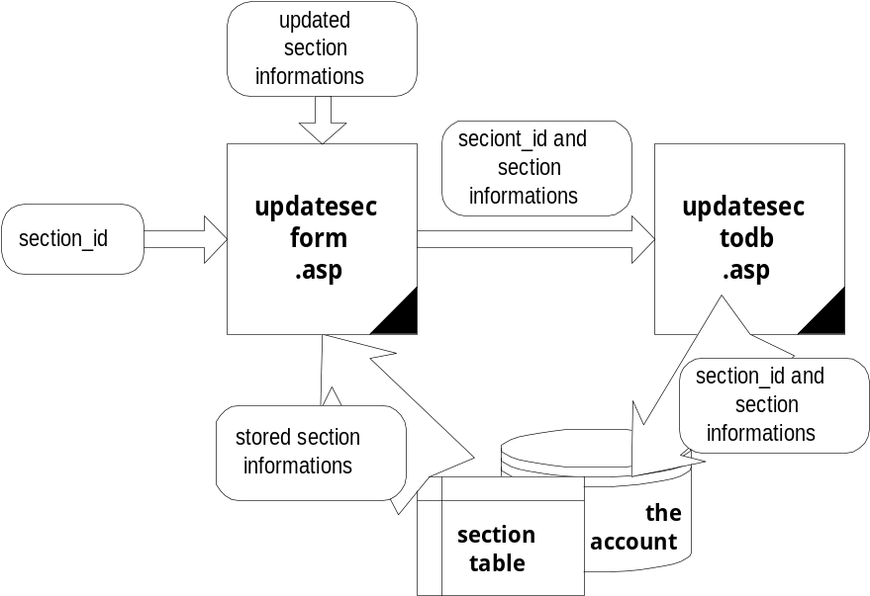 เช่นเดียวกับการแก้ไขรายละเอียดของตัวร้าน การทำงานในส่วนนี้ประกอบด้วย 2 ไฟล์ภายใต้โฟลเดอร์ Updatesec โดยไฟล์แรกจะเป็นฟอร์มซึ่งทำหน้าที่แสดงข้อมูลเก่าและรับข้อมูลที่ต้องการแก้ไขใหม่เข้ามา แล้วจึงส่งไปยังไฟล์ที่สองเพื่อนำเก็บลงฐานข้อมูลในตาราง section ต่อไป โครงสร้างการทำงานสามารถดูได้จากรูปที่ 11

รูปที่ 11 แสดงโฟลว์ชาร์ตของการแก้ไขข้อมูลแผนก

การทำงานแบ่งออกเป็น 2 ไฟล์ดังนี้
3.3.5.2.1 ฟอร์มแสดงข้อมูลแผนกเดิมและรับข้อมูลใหม่ที่ต้องการแก้ไข (updatesecform.asp)
อินพุท : section_id, ข้อมูลเดิมของแผนก,และ ข้อมูลใหม่ที่ต้องการแก้ไข
เอาท์พุท : ข้อมูลที่ถูกแก้ไข
การทำงาน : มี 3 โมดุลที่สำคัญดังนี้
- การติดต่อกับฐานข้อมูลเพื่อเรียกเอาข้อมูลเดิมในตาราง section ที่มีค่า section_id ตรงกับ section_id ที่ถูกส่งเข้ามาในไฟล์
- การสร้างฟอร์มและแสดงข้อมูลเดิมที่ได้มานี้ลงในฟอร์ม
- การตรวจสอบข้อมูลใหม่ที่ถูกกรอกด้วยจาวาสคริบป์ เพื่อไม่ให้ส่งข้อมูลว่างออกไป
3.3.5.2.2 การเก็บข้อมูลแผนกที่ถูกเปลี่ยนแปลงลงฐานข้อมูล (updatesectodb.asp)
อินพุท : section_id, ข้อมูลที่ถูกเปลี่ยนแปลง
เอาท์พุท : ไม่มี
การทำงาน : ทำการอัพเดทข้อมูลใหม่ลงฐานข้อมูลในตาราง section ที่มีค่า section_id ตรงกับ section_id ที่ถูกส่งเข้ามา
3.3.5.3 การลบแผนก (โฟลเดอร์ deletesec)
การลบแผนกประกอบด้วยการทำงาน 2 ไฟล์ภายใต้โฟลเดอร์ deletesec โดยค่าที่ส่งเข้ามาจะเป็น section_id ที่ต้องการลบ โดยไฟล์แรกจะทำหน้าที่แสดงการยืนยันความต้องการลบแผนก หากผู้ใช้ตอบตกลง จึงจะส่งค่า section_id ไปที่อีกไฟล์เพื่อทำการลบ รูปที่ 12 แสดงโครงสร้างการทำงานของการลบแผนก
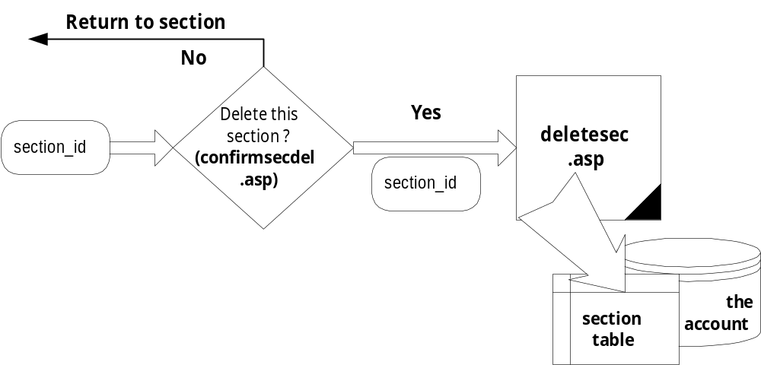รูปที่ 12 แสดงโฟลว์ชาร์ตการลบแผนก
3.3.5.3.1 การยืนยันการลบแผนก (confirmsecdel.asp)
อินพุท : section_id
เอาท์พุท : ถ้าผู้ใช้ต้องการลบแผนก ไฟล์นี้จะส่งค่า section_id ต่อไปให้กับไฟล์ deletesec.asp
การทำงาน : แสดงข้อความยืนยันความต้องการลบแผนก และลิงค์เชื่อมต่อเพื่อแสดงการปฏิเสธหรือยอมรับการลบแผนก
3.3.5.3.2 การลบแผนก (deletesec.asp)
อินพุท : section_id
เอาท์พุท : ไม่มี
การทำงาน : ทำการลบแผนกออกจากฐานข้อมูลในตาราง section ที่มีค่า section_id ตรงกับ section_id ที่ถูกส่งเข้ามา แล้วจึงส่งผู้ใช้กลับสู่หน้าของส่วนจัดการร้านค้า

3.3.5.4 การเพิ่มสินค้าลงในแผนก (โฟลเดอร์ addp)
ขั้นตอนการเพิ่มสินค้าลงในแผนก มีการทำงานคล้ายกับการสมัครสมาชิกหรือการสร้างแผนกใหม่ โดยจะมีส่วนของฟอร์มรับข้อมูลเกี่ยวกับสินค้าและส่วนของการเก็บข้อมูลนี้ลงในตาราง product โดยมีโครงสร้างการทำงานแสดงในรูปที่ 13
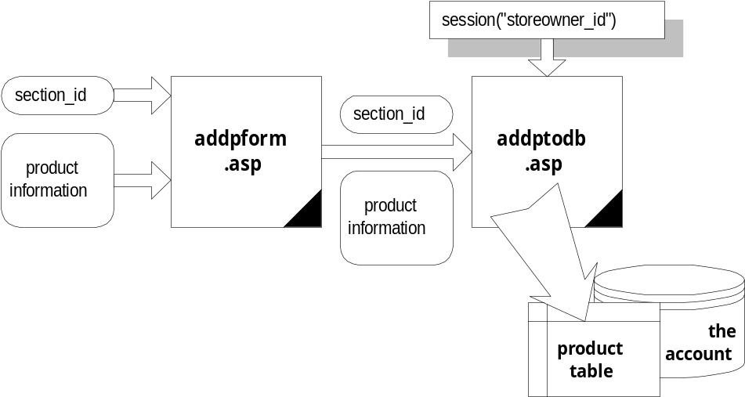รูปที่ 13 แสดงโฟลว์ชาร์ตของการเพิ่มสินค้าลงแผนก
3.3.5.4.1 ฟอร์มรับรายละเอียดสินค้า (addpform.asp)
อินพุท : section_id และข้อมูลสินค้าที่ผู้ใช้กรอกลงฟอร์ม
เอาท์พุท : ข้อมูลที่ผู้ใช้กรอกหลังจากทำการตรวจสอบความถูกต้องของข้อมูลแล้ว
การทำงาน : ประกอบไปด้วย 2 โมดุลดังนี้
- ส่วนของฟอร์มรับข้อมูลเกี่ยวกับสินค้า ซึ่งมีฟิลด์ต่างๆได้แก่
- Product name : ชื่อสินค้า
- Price : ราคาของสินค้า
- Quantity :จำนวนสินค้า
- Type :ชนิดของสินค้า
- Information : รายละเอียดของสินค้า
- ส่วนของการตรวจสอบไม่ให้มีข้อมูลว่างในแต่ละช่อง โดยใช้จาวาสคริบป์
3.3.5.4.2 การเก็บข้อมูลสินค้าลงฐานข้อมูล (addptodb.asp)
อินพุท : section_id , storeowner_id , และข้อมูลสินค้า
เอาท์พุท : ไม่มี
การทำงาน : แบ่งออกเป็น 2 โมดุลดังนี้
- ส่วนของการรับและตรวจสอบข้อมูล
- ส่วนของการเก็บข้อมูลลงฐานข้อมูลในตาราง product โดยจะต้องเก็บ section_id และ storeowner_id ลงไปเพื่อใช้เป็นฟอเรนจ์คีย์ในการอ้างอิงแผนกและเจ้าของสินค้าด้วย

3.3.5.5 การเข้าสู่ส่วนแสดงรายละเอียดและการทำงานเกี่ยวกับตัวสินค้า (โฟลเดอร์ product)
เมื่อผู้ใช้ทำการคลิ๊กที่สินค้าแต่ละชิ้นในแผนก จะทำการแสดงรายละเอียดและฟังก์ชันการทำงานต่างๆสำหรับสินค้าชิ้นนั้น โดยไฟล์ที่ถูกเรียกผ่านเข้าไปนี้คือ product.asp ฟังก์ชันการทำงานเหล่านี้ได้แก่ การแก้ไขข้อมูลสินค้า, การลบสินค้า, และการอัพโหลดรูปภาพสินค้า โครงสร้างของไฟล์และการทำงานสามารถดูได้ในรูปที่ 14
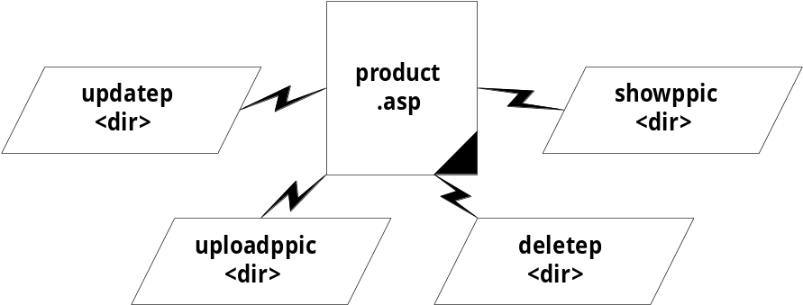
รูปที่ 14 แสดงโครงสร้างและการทำงานในส่วนของสินค้า
3.3.5.5.1 การแสดงรายละเอียดของสินค้าและฟังก์ชันการทำงาน (product.asp)
อินพุท : product_id
เอาท์พุท : ส่งค่า product_id ในรูปของ querystring ผ่านไปยังไฟล์การทำงานอื่น
การทำงาน : แบ่งออกเป็น 2 โมดุลดังนี้
- การติดต่อกับฐานข้อมูลในส่วนของตาราง product เพื่อเรียกเอาข้อมูลตำแหน่งที่มี product_id ตรงกับค่า product_id ที่ได้รับเข้ามา แล้วทำการแสดงรายละเอียดพร้อมทั้งรูปภาพของสินค้าโดยการเรียกไฟล์ showppic.asp ภายใต้โฟลเดอร์ showppic (ถ้าได้ทำการอัพโหลดไว้แล้ว) ออกทางหน้าจอ
- การแสดงฟังก์ชันการทำงานในส่วนของสินค้า เป็นลิงค์เชื่อมต่อไปยังไฟล์ต่างๆ พร้อมทั้งส่งค่า product_id ออกไปด้วย ฟังก์ชันเหล่านี้ได้แก่
- การแก้ไขข้อมูลสินค้า ( updatepform.asp ภายใต้โฟลเดอร์ updatep)
- การอัพโหลดรูปของสินค้า ( selectppicform.asp ภายใต้โฟลเดอร์ uploadppic)
- การลบสินค้า (confirmpdel.asp ภายใต้โฟลเดอร์ deletep)
3.3.5.5.2 การแก้ไขข้อมูลสินค้า ( โฟลเดอร์ updatep )
การแก้ไขข้อมูลสินค้าประกอบด้วยไฟล์การทำงานสองไฟล์ ภายใต้โฟลเดอร์ updatep ไฟล์แรกจะทำหน้าที่แสดงข้อมูลสินค้าเดิมลงในฟอร์มเพื่อให้ผู้ใช้สามารถทำการแก้ไขได้ หลังจากนั้นจึงทำการตรวจสอบความถูกต้องของข้อมูลก่อนจะส่งข้อมูลที่ถูกแก้ไขเหล่านี้ไปอัพเดทที่ฐานข้อมูลในตาราง product ที่ประมวลผลโดยอีกไฟล์หนึ่ง โครงสร้างการทำงานดังแสดงในรูปที่ 15

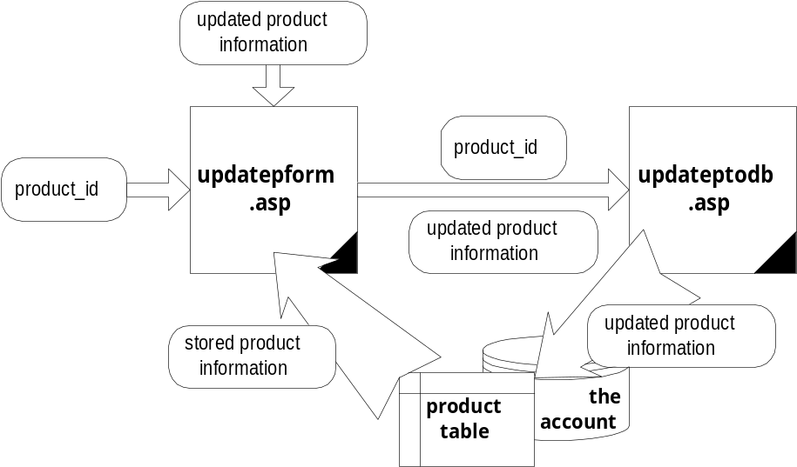รูปที่ 15 แสดงโฟลว์ชาร์ตการแก้ไขข้อมูลสินค้า
3.3.5.5.2-a ฟอร์มแสดงข้อมูลเดิมของสินค้าและรับข้อมูลใหม่ (updatepform.asp)
อินพุท : product_id, ข้อมูลเดิมของสินค้าที่อยู่ในฐานข้อมูล, และข้อมูลใหม่ที่ถูกแก้ไข
เอาท์พุท : product_id, และข้อมูลใหม่ที่ถูกแก้ไข
การทำงาน : แบ่งออกเป็น 3 โมดุลดังนี้
- การติดต่อกับฐานข้อมูลเพื่อเรียกเอาข้อมูลของสินค้าจากตาราง product ที่มีค่า product_id ตรงกับ product_id ที่ส่งให้กับไฟล์นี้ ออกมาแสดงที่ฟอร์ม
- สร้างฟอร์มเพื่อรองรับข้อมูลที่เรียกขึ้นมาได้จากฐานข้อมูลและให้ผู้ใช้สามารถทำการแก้ไขข้อมูลเหล่านี้ได้
- ทำการตรวจสอบข้อมูลที่ถูกแก้ไขด้วย จาวาสริบป์เพื่อไม่ให้มีการส่งข้อมูลว่างออกไป
3.3.5.5.2-b การอัพเดทข้อมูลสินค้าที่ถูกแก้ไขลงฐานข้อมูล (updateptodb.asp)
อินพุท : product_id, และข้อมูลใหม่ที่ถูกแก้ไข
เอาท์พุท : ไม่มี
การทำงาน : ทำการรับอินพุทเข้ามาแล้วจึงตรวจสอบความถูกต้องของข้อมูลก่อนจะอัพเดทข้อมูลใหม่นี้ลงในตาราง product ที่มีค่า product_id ตรงกับ product_idที่ได้รับเข้ามา
3.3.5.5.3 การอัพโหลดไฟล์รูปสินค้า ( โฟลเดอร์ uploadppic )
การอัพโหลดรูปสินค้ามีขั้นตอนการทำเหมือนการอัพโหลดไฟล์รูปภาพ ต่างกันที่สถานที่จัดเก็บ นั่นคือไฟล์รูปสินค้าจะถูกเก็บลงตาราง product โดยโครงสร้างการทำงานได้แสดงดังรูปที่ 16 ประกอบด้วย 2 ไฟล์ ภายใต้โฟลเดอร์ uploadppic
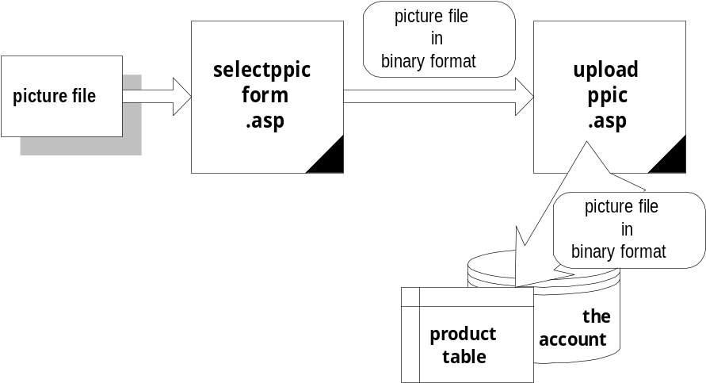รูปที่ 16 แสดงโฟลว์ชาร์ตของการอัพโหลดรูปสินค้า
3.3.5.5.3-a การเลือกไฟล์รูปสินค้า (selectppicform.asp)
อินพุท : product_id, และไฟล์รูปภาพ
เอาท์พุท : product_id, และไฟล์รูปภาพในรูปแบบของไบนารีไฟล์
การทำงาน : มีขั้นตอนและรายละเอียดเหมือนกับการอัพโหลดไฟล์รูปร้านค้า
3.3.5.5.3-b การเก็บไฟล์รูปสินค้าลงฐานข้อมูล (uploadppic.asp)
อินพุท : product_id, และไฟล์รูปภาพในรูปแบบของไบนารีไฟล์
เอาท์พุท : ไม่มี
การทำงาน : มีขั้นตอนการเก็บเหมือนกับการเก็บรูปร้านค้า แต่จะเก็บลงที่ตาราง product ที่มีค่า product_id ตรงกับค่า product_id ที่ได้รับเข้ามา
3.3.5.5.4 การลบสินค้า (โฟลเดอร์ deletep)
การลบสินค้ามีขั้นตอนการทำงานเหมือนการลบแผนก โดยจะประกอบไปด้วย 2 ไฟล์ภายใต้โฟลเดอร์ deletep ไฟล์แรกจะเป็นการยืนยันความต้องการลบสินค้าที่ถูกเลือก ส่วนไฟล์ที่สองจะทำหน้าที่ลบสินค้าเมื่อผู้ใช้ยืนยันแล้ว โครงสร้างการทำงานดังแสดงในรูปที่ 17
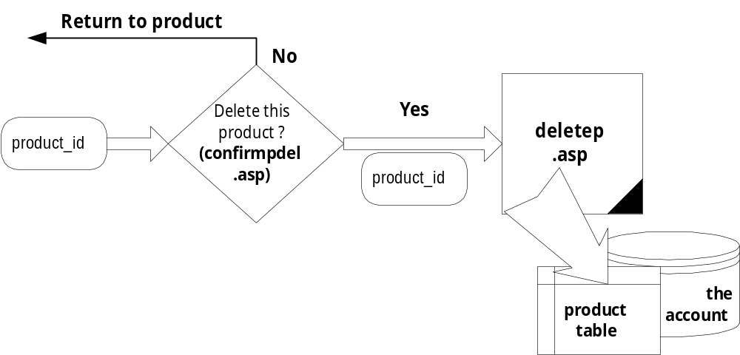รูปที่ 17 แสดงโฟลว์ชาร์ตของการลบสินค้า

3.3.5.5.4-a การยืนยันการลบสินค้า (confirmdeletep.asp)
อินพุท : product_id
เอาท์พุท : product_id
การทำงาน : ทำการแสดงข้อความยืนยันความต้องการลบสินค้า ถ้าผู้ใช้เลือกที่จะลบสินค้าก็จะส่งค่า product_id ต่อไปยังไฟล์ deletep.asp เพื่อทำการลบสินค้า แต่ถ้าไม่ก็จะส่งผู้ใช้กลับสู่หน้าจอแสดงสินค้าเช่นเดิม
3.3.5.5.4-b การลบสินค้า (deletep.asp)
อินพุท : product_id
เอาท์พุท : ไม่มี
การทำงาน : ทำการลบสินค้าในตาราง product ที่มีค่า product_id ตรงกับค่า product_id ที่ได้รับเข้ามา แล้วส่งผู้ใช้กลับสู่หน้าจอแสดงแผนกของสินค้านั้น

3.3.5.5.5 การแสดงรูปสินค้า (โฟลเดอร์ showppic )
อินพุท : product_id
เอาท์พุท : ไม่มี
การทำงาน : เนื่องจากรูปสินค้านั้นถูกเก็บเป็นไบนารีไฟล์ไว้ในฟิลด์ที่มีรูปแบบเป็น OLE-object ของฐานข้อมูลไมโครซอฟต์แอคเซส ซึ่งเราสามารถดึงออกมาได้โดยการใช้เอสคิวแอลสเตทเมนท์เลือกเอาเรคอร์ด(Record)ในตาราง product ที่มีค่า product_id ตรงกับ product_id ที่ได้รับเข้ามา โดยการนำเอารูปออกมาแสดงจะไม่สามารถทำผ่าน tag <image src=imagefile> ได้ ต้องทำการแสดงรูปภาพผ่านฟังก์ชัน response.binarywrite นอกจากนั้นยังต้องกำหนด contenttype ของไฟล์นั้นใหม่ จาก text/html ให้เป็น image/gif หรือ image/jpg ขึ้นอยู่กับชนิดของไฟล์รูปภาพ โดยในหนึ่งไฟล์จะสามารถมี contenttype ได้เพียงชนิดเดียว จึงต้องทำการสร้างอีกไฟล์ (showppic.asp)เพื่อแสดงรูปภาพโดยเฉพาะ และเมื่อต้องการแสดงรูปก็สามารถทำการเรียกผ่าน tag image ได้ดังนี้
<image src=”showppic.asp”>

    - การแสดงรูปภาพร้านค้า (โฟลเดอร์ showstorepic )
อินพุท : session(“storeowner_id”)
เอาท์พุท : ไม่มี
การทำงาน : การแสดงรูปภาพร้านค้านั้นมีวิธีการเหมือนกับการแสดงรูปสินค้า โดยจะทำการเรียกไฟล์ showstorepic.asp แทน โดยสามารถเลือกรูปภาพที่ต้องการแสดงจากตาราง storeowner ที่มีค่า storeowner_id ตรงกับ storeowner_id ที่ได้รับเข้ามา

